安全评价项目信息表
项目编号：
项目名称 | 山东常青树胶业股份有限公司危险化学品生产项目
项目简介 | 该公司现有生产项目为：1.5万吨/年胶粘剂（危险化学品生产项目）、200吨/年氯丁橡胶胶粘剂（危险化学品生产项目）、500吨/年橡胶水（危险化学品生产项目）、300吨/年多用粘接剂（危险化学品生产项目）、2000吨/年液体密封胶项目（危险化学品生产项目）。
评价人员 |  | 姓 名 |  | 备注
项目负责人 |  | 韩闯
项目组成员 |  | 崔 强
 |  | 刘卫国
 |  | 赵云峰
 |  | 刘振忠
报告编制人 |  | 韩闯
报告审核人 |  | 郝大平
过程控制负责人 |  | 刘云红
技术负责人 |  | 刘彩霞
技术专家
或有关技术人员
到现场开展安全评价工作情况 |  | 时 间 | 到现场主要人员 | 主要任务
 |  | 2022.7.5 | 韩闯 刘振忠 | 初访
 |  | 2022.7.8 | 韩闯 刘振忠 | 现场考察
 |  | 2022.8.2 | 韩闯 刘卫国 | 现场检查
 |  | 2022.9.7 | 韩闯 刘卫国 | 现场核查
安全评价报告提交时间：2022.9
有必要公开的其它内容：

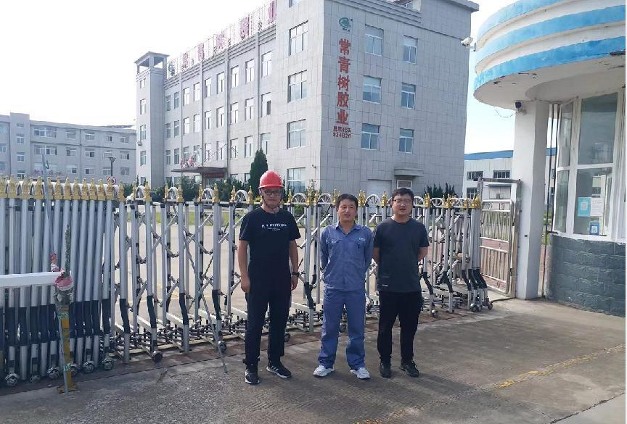
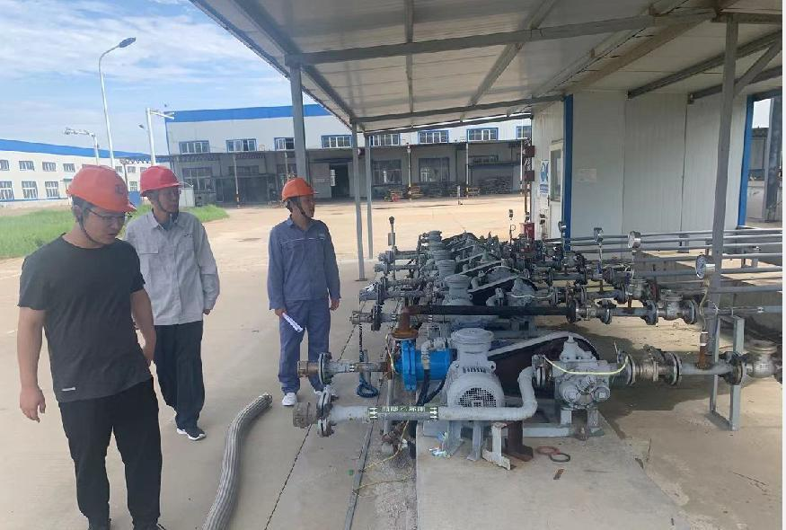
山东常青树胶业股份有限公司现场照片

